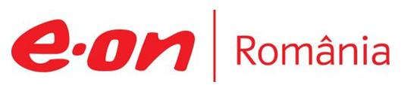

30 iulie 2019

RAPORT ZILNIC

În scopul unei mai bune colaborări, vă rugăm să ne semnalaţi eventualele neplăceri şi să ne oferiţi sugestii pe care le consideraţi necesare creşterii calităţii serviciului de monitorizare.

Informaţii burtiere
În cadrul emisiunii “Bună, România!” de la ora 19:00, de pe B1TV, următoarele informaţii au fost vizibile pe burtieră:
- Ministrul Energiei acuză compania Engie de „propagandă”.*
- Engie anunţase că va creşte preţurile la gaz pentru consumatorii non-casnici.*

1.Ştiri şi emisiuni din domeniul gazelor

Nu au fost ştiri de interes pe canalele radio – TV.

2.Ştiri şi emisiuni din domeniul energiei

Nu au fost ştiri de interes pe canalele radio – TV.

